1. Zeichne auf ein Blatt Papier oder in dein Heft diese Strecke

$\overline{AB}$ = 10 cm und unterteile sie in 5 – gleichgroße Abschnitte (sprich Fünftel)

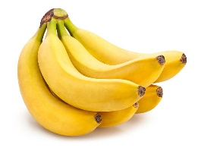

1. 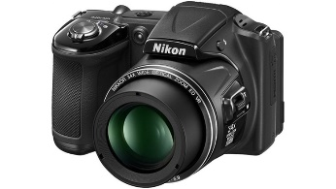 1 kg Bananen……………..1, 24 €  
    2 ¾ kg Bananen kosten ….?????
2. *Eine Digitalkamera ist jetzt verbilligt und kostet nur mehr 729 €.   
   Herr Kaufmann freut sich, denn jetzt ist sie um 199 € billiger geworden.  
   Wie teuer war sie vor der Verbilligung?*
3. Zeichne ein Quadrat mit 1 cm2 in dein Heft! Wie viele mm2 haben dort Platz?

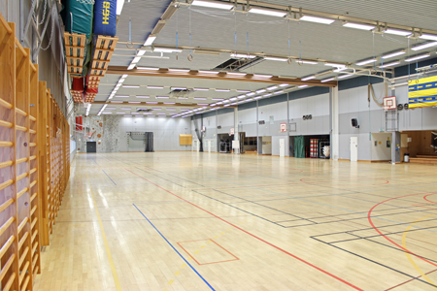

1. Diese Turnhalle ist 27 m lang und 16 m breit.   
   Wie groß ist der Flächeninhalt dieses Saals?
2. Wandle um!

2345 mm2 = cm2/mm2

4 dm2 45 cm2 = cm2

5 m2 23 dm2 34 cm2 = cm2

1. Teile das Rechteck in 8 Teile.

Bemale  rot, und grün!

1. Fertige einen Bauplan an!



      
      
      
      
      